

**Manual do**

**usuário**

**Insira o texto aqui**

**assas**

**Insira o texto aqui**

**SUMÁRIO**

1. Introdução 3
2. Lista de Funcionalidades do Software 4
3. Procedimentos para Instalação/Configuração do Software 5
   1. Pré-configuração 5
   2. Instalando e Configurando o Banco de Dados 5
   3. Primeiro Acesso 5
   4. Encerramento do Software 5
4. Manipulando o Software 6
   1. Descrição dos recursos comuns de interface 6
   2. Descrição de uso das telas 12
      1. Cadastro de Empresas 12
      2. Cadastro de Usuários 12
      3. Cadastro de Sistemas 13
      4. Cadastro de Módulos 14
      5. Cadastro de Telas 15
      6. Cadastro de Ações 16
      7. Cadastro de Defeitos 17
      8. Cadastro de Soluções 19
      9. Consulta de Defeitos (Website) 21
      10. Abrir Chamado (Website) 26
      11. Gerenciador de Relatórios 30
      12. Relatórios 30
5. Rotinas de Backup e Restauração 34
6. **Introdução**

O sistema eletrônico SSI foi concebido com o propósito de facilitar e acelerar a solução dos problemas dos clientes da DB1 – Global Software disponibilizando as possíveis soluções para o problema descrito, dessa maneira retira a carga do suporte de uma maneira automática.

Os defeitos são inseridos através do módulo desktop do sistema sendo que o defeito, e a consulta dos mesmos são realizadas no módulo Web, foi desenvolvido como uma aplicação web devido a necessidade do acesso por clientes externos.

1. **Lista de Funcionalidades do Software**

* Cadastro de Sistemas
* Cadastro de Módulos
* Cadastro de Telas
* Cadastro de Ações
* Cadastro de Empresas
* Cadastro de Usuários
* Cadastro de Defeitos
* Cadastro de Soluções
* Consulta de soluções pelo cliente
* Consulta de soluções pelo suporte interno
* Armazenamento de índices para estatísticas
* Integração com Task Manager
* Consulta de Sistemas
* Consulta de Módulos
* Consulta de Telas
* Consulta de Ações
* Consulta de Empresas
* Consulta de Usuários
* Consulta de Defeitos
* Relatório Defeitos x Soluções
* Relatório Consultas x Solucionadas x Não Solucionadas
* Relatório Defeito x Soluções x Soluções válidas x Consultas
* Relatório Soluções x Consultas solucionadas x Tempo cadastrado

1. **Procedimentos para Instalação/Configuração do Software**
   1. **Pré-configuração**

Antes de começar a utilizar o sistema é necessário realizar algumas configurações:

Na pasta onde foi instalado o sistema haverá o arquivo “appSSI.exe.config”, onde deverá ser realizadas as configurações. Este arquivo estará no formato “XML”, as seguintes “TAG’s” deverão ser configuradas:

* strConexaoBancoIntegracao: string de conexão para o banco do sistema TASK para realização da integração;
* sCaminhoServidor: Caminho do servidor da aplicação web;
* grauSimilaridade: O grau de similaridade mínimo para que o defeito retorne ao usuário. Exemplo 0.5;
* sCaminhoSolucoes: Caminho da pasta onde estarão localizadas as imagens das soluções;
* sCaminhoDefeitos: Caminho da pasta onde estarão localizadas as imagens dos defeitos;
* bBaseProducao: True para execução em base de produção e False para execução em base de teste;
  1. **Instalando e Configurando o Banco de Dados**

A instalação e configuração do banco de dados ficam a cargo da equipe de TI da empresa, visto que este software foi desenvolvido única e exclusivamente para empresas do ramo da tecnologia da informação e por este motivo possuem toda a estrutura de banco de dados instalado.

* 1. **Primeiro Acesso**

Não há a necessidade de realizar configurações ao realizar o primeiro acesso.

* 1. **Encerramento do Software**

O encerramento do software não possui segredos, basta fechá-lo.

1. **Manipulando o Software**
2. **Descrição dos Recursos Comuns de Interface**

* Todas as telas possuem as operações:

Novo – Inicia a inserção de um novo registro;  
Salvar – Habilitado quando o registro estiver em edição ou em inserção;  
Editar – Coloca o registro selecionado em edição;  
Excluir – Exclui o registro selecionado;  
Limpar – Limpa os dados do registro em inserção;  
Imprimir – Imprime os dados apresentados na lista, podendo ser o relatório simples ou completo;  
Fechar – Fecha a tela;

C:\Users\Emerson\Desktop\Manual do usuário\buttonbar.png

* Barra de status para indicar o status do registro:

Inserindo...  
Editanto...   
Registro salvo.

C:\Users\Emerson\Desktop\Manual do usuário\statusbar.png

* Filtros para consulta de registros:

Por padrão em todas as telas os filtros inicializarão “escondidos”, sendo necessário clicar em “Mostrar Filtros”:

C:\Users\Emerson\Desktop\Manual do usuário\mostarfiltros.png

Ao clicar em “Mostrar Filtros”, serão exibidos os campos possíveis de filtrar:

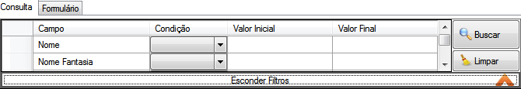

O botão “Buscar” realiza a aplicação dos filtros preenchidos, e o botão “Limpar” limpa os valores selecionados.

Para preencher o filtro, basta selecionar a condição para o campo e informar os valores:

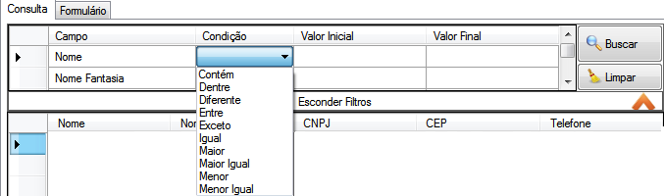

* As abas para distinção entre consulta e cadastro:

Consulta – Resulta da consulta de acordo com os filtros determinados;

Formulário – Campos para inserção dos dados para gravar na base de dados;

C:\Users\Emerson\Desktop\Manual do usuário\statusbar.png

* Grid com os registros que se enquadraram nos filtros:

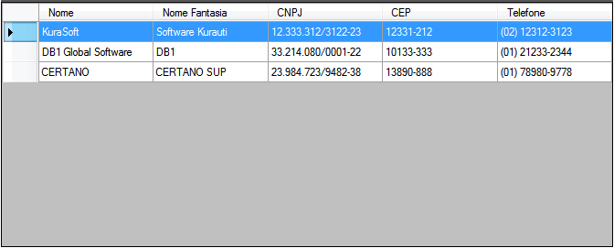

* Ao dar um clique na linha desejada, são carregados os dados do registro nos campos da aba formulário e as operações de editar e excluir será habilitado;

C:\Users\Emerson\Desktop\Manual do usuário\uno.png

* Ao dar duplo clique na linha desejada, são carregados os dados do registro nos campos da aba formulário, habilita as operações de editar e excluir e já direciona para a aba de formulário;

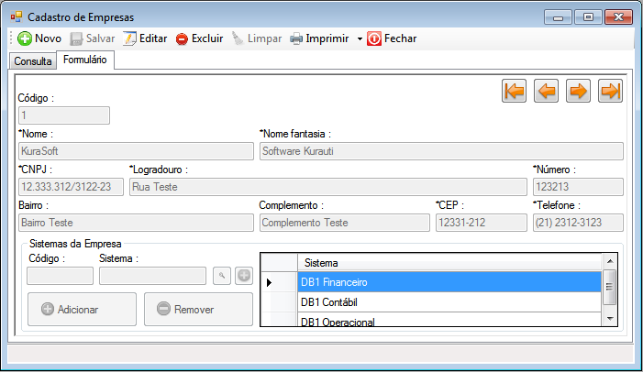

* A aba de formulário possui os botões de navegação:

Primeiro;  
Anterior;  
Próximo;

Último;

Na respectiva ordem.

C:\Users\Emerson\Desktop\Manual do usuário\navigator.png

* Os campos onde a descrição inicializa com o caractere “*” são de preenchimento obrigatório;



* Componente de consulta;

C:\Users\Emerson\Desktop\Manual do usuário\compcons.png

Para realizar a consulta de registros, pode ser informado o código e ao sair do campo o componente realizará a consulta, caso não encontre registros será exibida a mensagem:

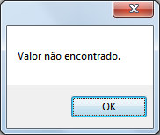

Caso o componente encontre registro, será carregada a descrição do mesmo:

C:\Users\Emerson\Desktop\Manual do usuário\compconscar.png

Pode ser utilizado o botão “Consultar” representado por uma lupa que abrirá a tela de consulta para realizar filtros avançados onde possui o mesmo comportamento do filtro da tela de cadastros:

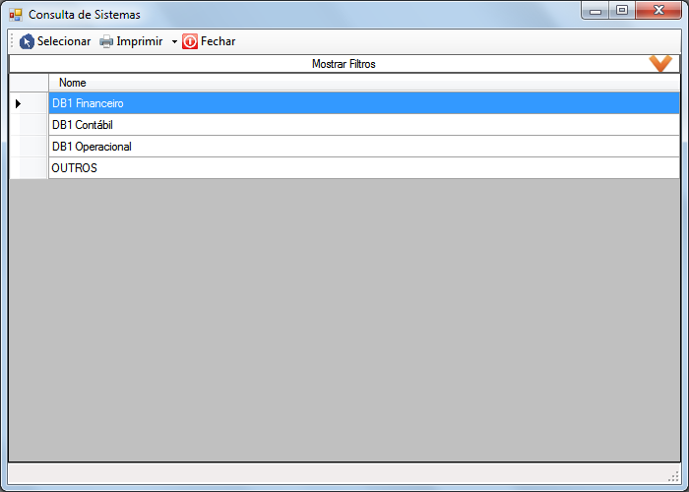

Pode ser também utilizado o botão “Adicionar” representado pelo sinal de “+” que irá abrir a tela de cadastro ao qual o componente se refere.

* Visualizador de relatórios:

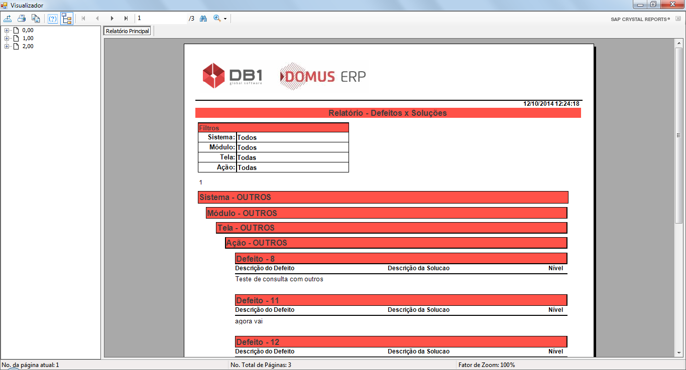

O visualizador de relatórios disponibiliza as seguintes funcionalidades:

Exportar (primeiro botão da barra superior):

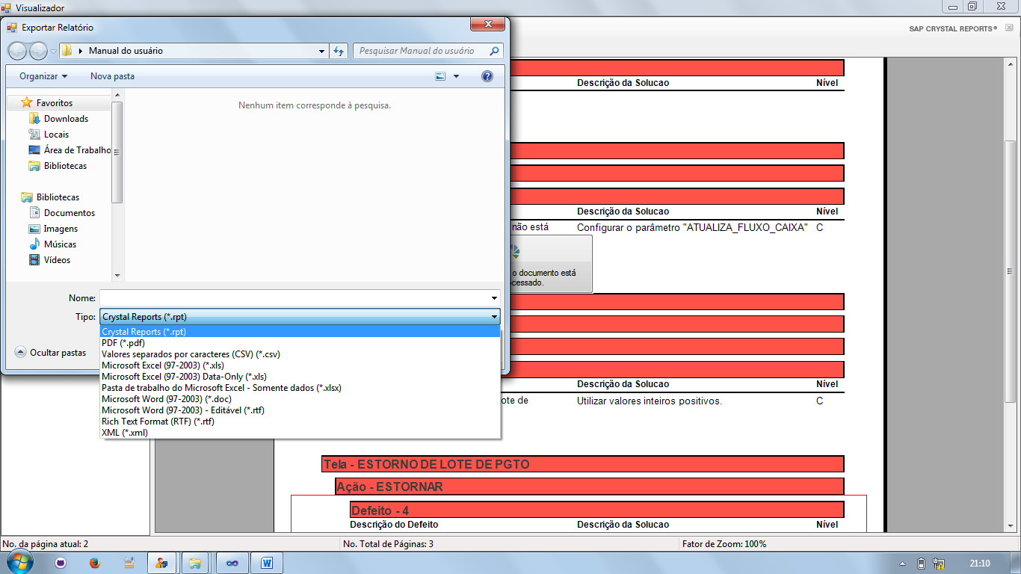

Basta selecionar o tipo, definir o nome, local e salvar.

Imprimir (segundo botão da barra superior):

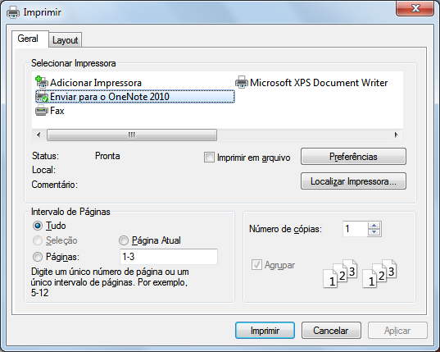

Basta configurar a impressão conforme desejado e realizar a impressão.

1. **Descrição de Uso das Telas**
   * 1. **Cadastro de Empresas**

* Para abrir a tela de cadastro de empresa acesse o menu “Cadastros -> Empresas...” :

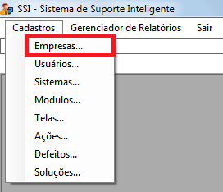

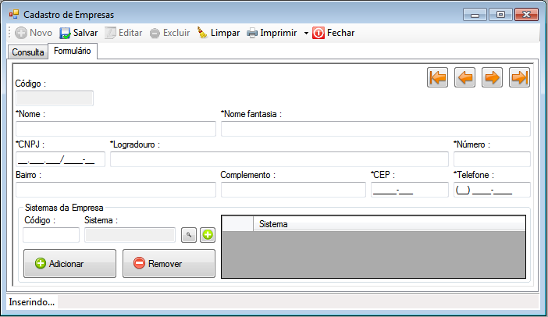

* Nem todas as empresas possuem todos os sistemas da DB1 – Global Software, portanto faz-se necessário informar os sistemas que a empresa utiliza. Para isso utilize o componente de consulta (Descrito no “Padrão de tela de cadastro”) para informar os sistemas que a empresa em questão terá acesso.
  + 1. **Cadastro de Usuários**
* Para abrir a tela de cadastro de usuários acesse o menu “Cadastros -> Usuários...” :

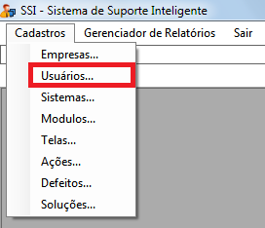

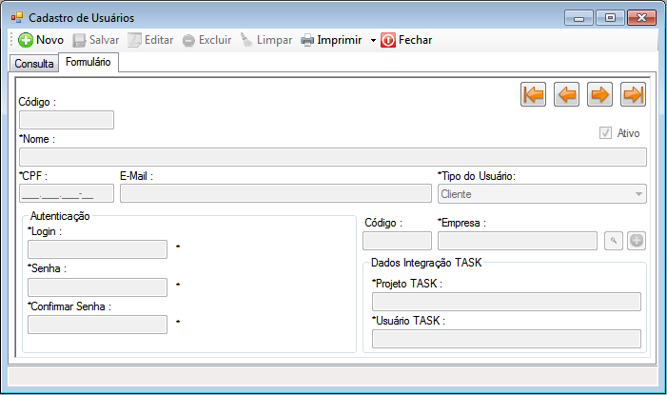

* O login deve ter no mínimo 5 caracteres, e não pode existir outro na base de dados para outro usuário;
* Assim com o login, a senha também deve ter no mínimo 5 caracteres, sendo necessário a confirmação da mesma;
* Os dados de integração serão utilizados para a abertura de chamados no sistema TASK via banco;
  + 1. **Cadastro de Sistemas**
* Para abrir a tela de cadastro de sistemas acesse o menu “Cadastros -> Sistemas...” :

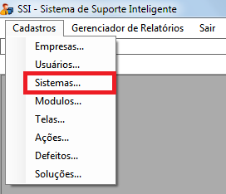

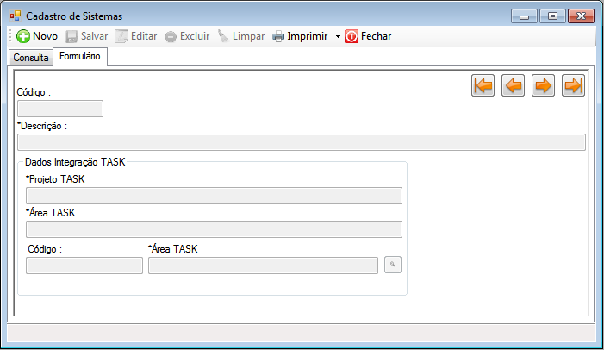

* Os dados de integração serão utilizados para abertura de chamados no sistema TASK via banco de dados;
  + 1. **Cadastro de Módulos**
* Para abrir a tela de cadastro de módulos acesse o menu “Cadastros -> Módulos...” :

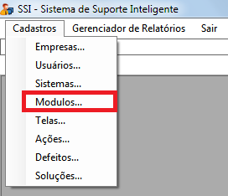

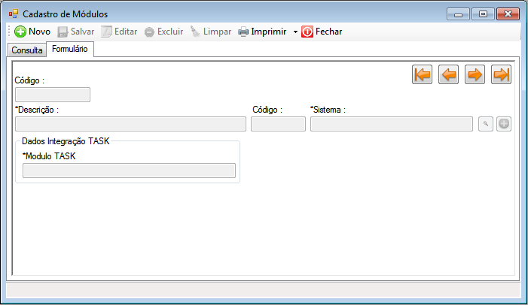

* Os dados de integração serão utilizados para abertura de chamados no sistema TASK via banco de dados;
  + 1. **Cadastro de Telas**
* Para abrir a tela de cadastro de telas acesse o menu “Cadastros -> Telas...” :

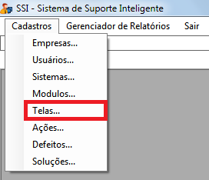

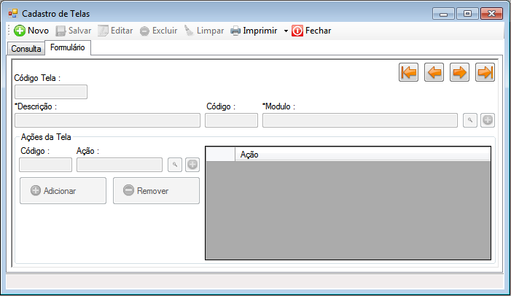

* O grupo de informações “Ações da Tela” realiza o vínculo da ação com a tela, ou seja, indica que a ação selecionada pode ser executada na tela em questão. Para adicionar uma ação basta utilizar o componente de consulta de ações e clicar no botão “Adicionar”, para remover basta selecionar uma ação na lista e clicar em “Remover”;
  + 1. **Cadastro de Ações**
* Para abrir a tela de cadastro de ações acesse o menu “Cadastros -> Ações...” :

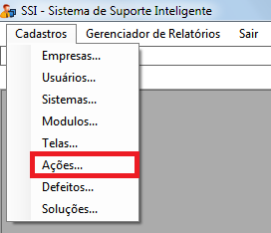

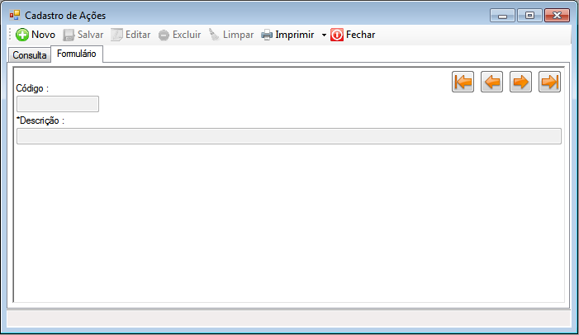

* + 1. **Cadastro de Defeitos**
* Para abrir a tela de cadastro de defeitos acesse o menu “Cadastros -> Defeitos...” :

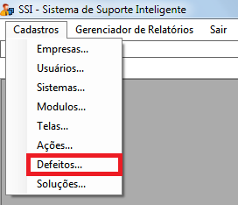

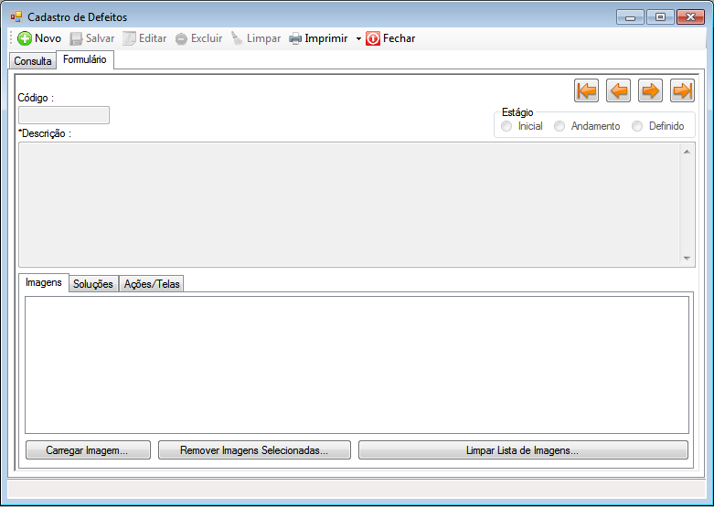

Os defeitos cadastrados podem possuir imagens, soluções e as ações das telas onde eles se encontram;

* Imagens:

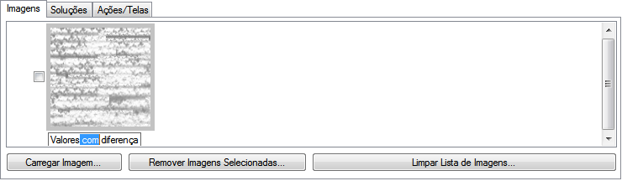

Carregar Imagem... : Abre a tela para que seja selecionada a(s) imagem(s) referente(s) ao defeito;

Remover Imagens Selecionadas... : Remove as imagens que estiverem selecionadas;

Limpar Lista de Imagens... : Remove todas as imagens da lista;

Ao dar dois cliques sobre a descrição da imagem, é possível inserir uma breve descrição;

* Soluções:

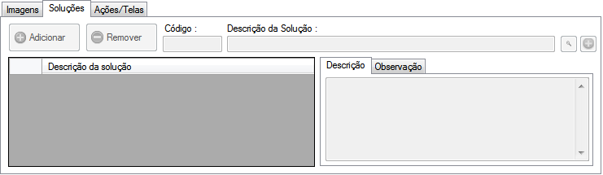

Utilizar o componente de consulta de soluções para selecionar a solução do defeito e clicar em “Adicionar” para inserir a solução na lista de soluções para o defeito, para remover basta selecionar na lista a solução desejada e clicar em “Remover”;

* Ações/Telas:

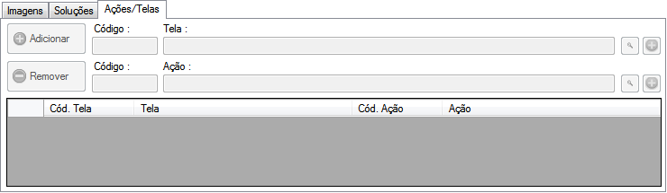

Ao selecionar a tela com o componente de consulta de tela será carregado apenas as ações vinculadas à tela, após selecionar a tela e ação basta clicar em “Adicionar”, para remover basta selecionar uma ação/tela e clicar em “Remover”;

* + 1. **Cadastro de Soluções**
* Para abrir a tela de cadastro de soluções acesse o menu “Cadastros -> Soluções...” :

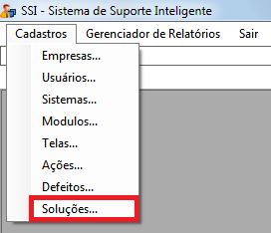

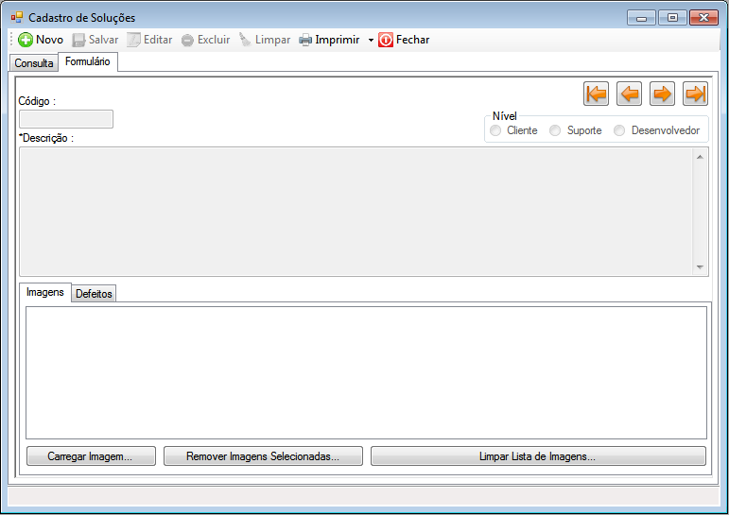

As soluções podem possuir imagens e defeitos;

* Imagens:

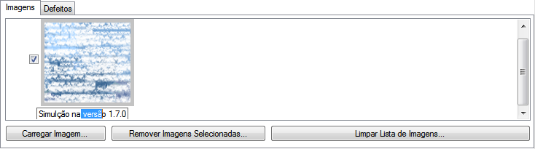

Carregar Imagem... : Abre a tela para que seja selecionada a(s) imagem(s) referente(s) ao defeito;

Remover Imagens Selecionadas... : Remove as imagens que estiverem selecionadas;

Limpar Lista de Imagens... : Remove todas as imagens da lista;

Ao dar dois cliques sobre a descrição da imagem, é possível inserir uma breve descrição;

* Defeitos:

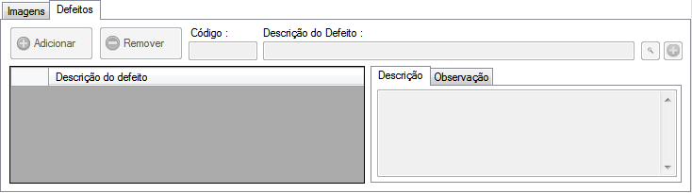

Utilizar o componente de consulta de defeitos para selecionar o defeito da solução e clicar em “Adicionar” para inserir o defeito na lista de defeitos para a solução, para remover basta selecionar na lista o defeito desejada e clicar em “Remover”;

* + 1. **Consulta de Defeitos**
* Parâmetros:

Sistema: Serão exibidos os sistemas que a empresa do usuário utiliza;

Módulo: Serão exibidos os módulos do sistema selecionado, também terá a opção de selecionar “Outros” caso o módulo desejado não exista, ao selecionar “Outros” será exibido o campo para inserir a descrição do módulo desejado;

Tela: Serão exibidas as telas do módulo selecionado, também terá a opção de selecionar “Outros” caso o módulo desejado não exista, ao selecionar “Outros” será exibido o campo para inserir a descrição do módulo desejado. Se o módulo informado for “Outros”, será obrigatório que a tela também seja “Outros”;

Ação: Serão exibidas todas as ações relacionadas à tela, também terá a opção de selecionar “Outros” caso o módulo desejado não exista, ao selecionar “Outros” será exibido o campo para inserir a descrição do módulo desejado. Se a tela informada for “Outros”, será obrigatório que a tela também seja “Outros”;

Descrição do Defeito: Descrição do defeito que está ocorrendo no sistema;

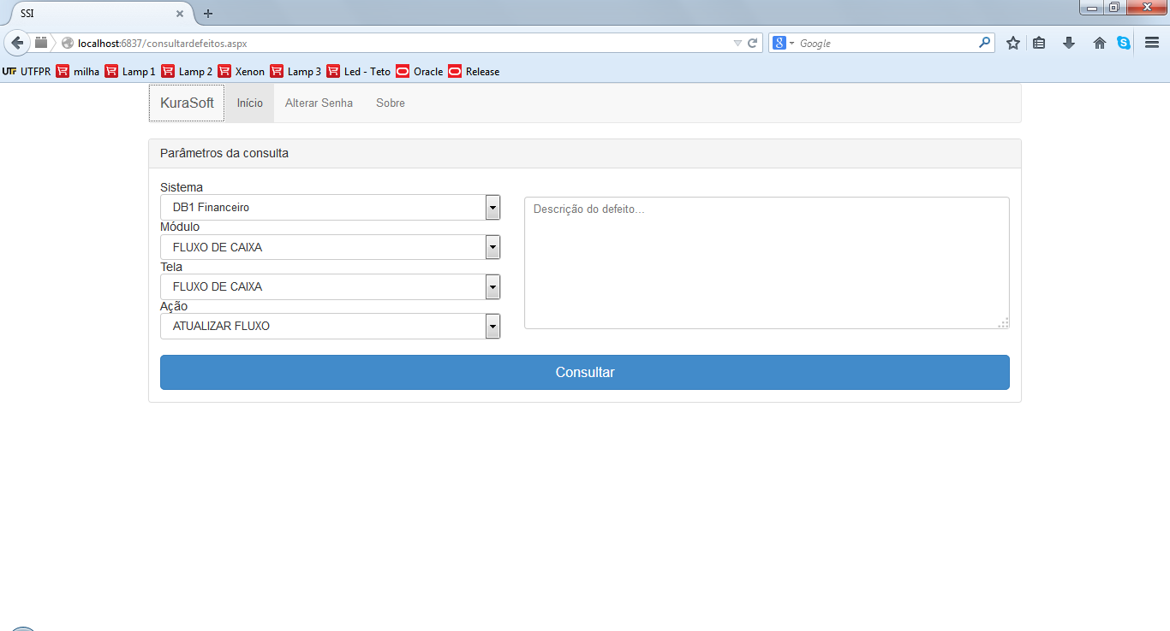

* Ao clicar no botão “Consultar” o sistema irá realizar a consulta na base de dados do sistema e retornar todos os defeitos da ação/tela selecionados que possuir a descrição similar à descrição informada.

**Resultado da consulta por defeitos**

* Nenhum defeito encontrado:

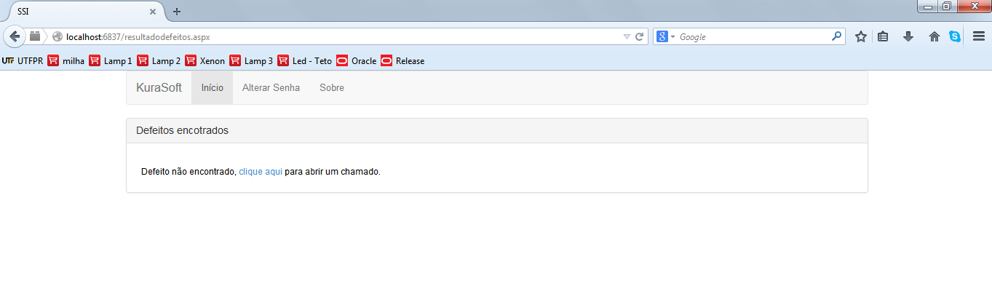

Caso não sejam encontrados defeitos semelhantes à descrição, o usuário poderá abrir um chamado para o suporte clicando no link “clique aqui”, se clicar será redirecionado à página para informar os dados do defeito (Descrição encontra-se no item “Cadastro de Defeito”).

* Defeitos encontrados:

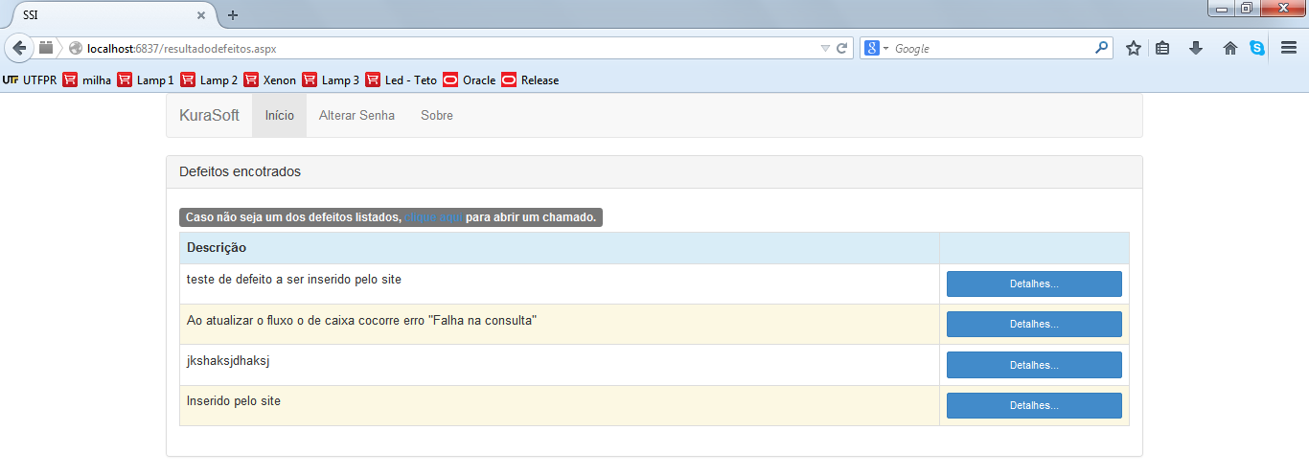

Os defeitos serão exibidos em uma lista, podendo estar paginada ou não, nesta etapa o usuário poderá escolher entre duas opções. Caso não seja um dos defeitos listados ele poderá abrir um chamado clicando no link “clique aqui”, ao clicar no link será redirecionado à página para informar os dados de defeito (Descrição encontra-se no item “Cadastro de Defeito”), ou o usuário poderá clicar no botão “Detalhes...” onde serão exibidos todos os dados do defeito.

**Detalhes do Defeito**

* Navegação:

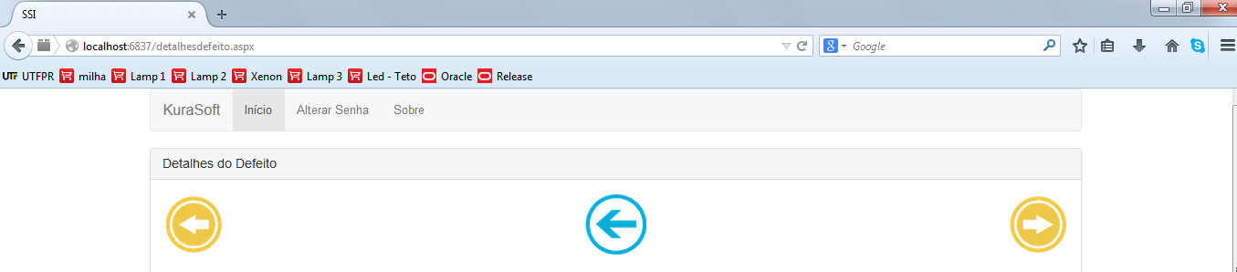

Primeiro botão, muda para o registro anterior caso exista;

Segundo botão, retorna para a página de resultados da consulta;

Terceiro botão, muda para o próximo registro caso exista;

* Descrição do defeito:

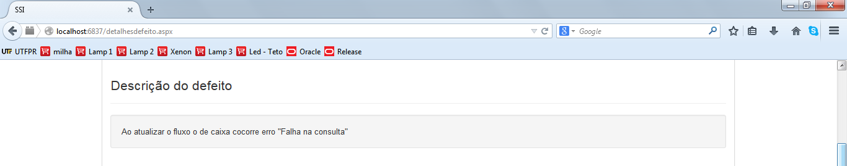

Apresenta a descrição do defeito, logo abaixo dos botões de navegação.

* Imagens do Defeito:

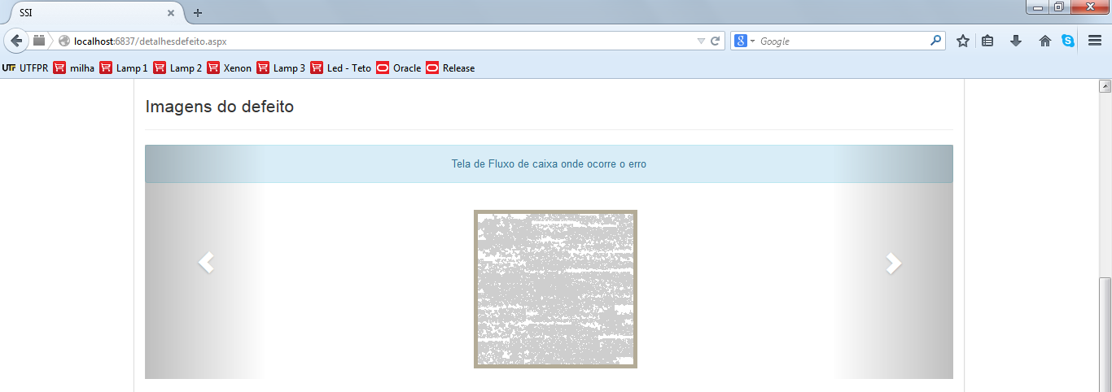

Serão exibidas as imagens referentes ao defeito, as setas para esquerda e para direita, encontradas nas extremidades servem para navegar entre as imagens caso exista mais do que uma, na parte superior encontra-se a descrição da imagem.

* Soluções para o defeito:

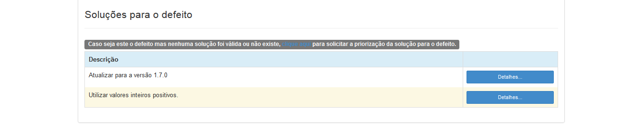

As soluções existentes para o defeito serão exibidas nesta lista, para ver os detalhes da solução basta clicar no botão “Detalhes...”. Caso seja o defeito, porém nenhumas das soluções foram válidas o usuário em a opção de solicitar a priorização, onde será enviado um e-mail para que o responsável priorize a solução do defeito.

**Detalhes do Defeito**

* Navegação:

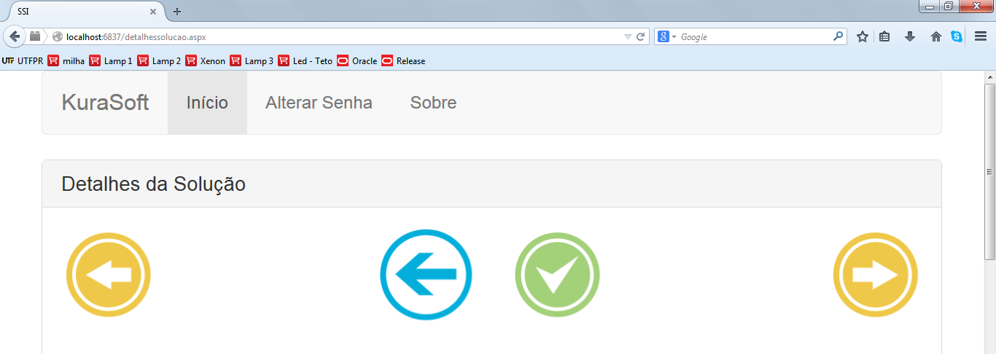

Primeiro botão, muda para o registro anterior caso exista;

Segundo botão, retorna para a página de resultados da consulta;

Terceiro botão deve ser utilizado quando a solução atendeu ao cliente;

Quarto botão, muda para o próximo registro caso exista;

* Descrição da solução:

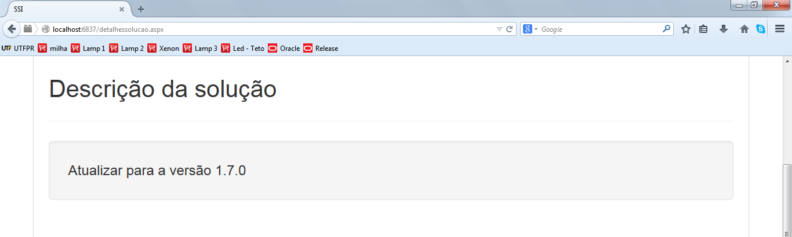

* Imagens da solução:

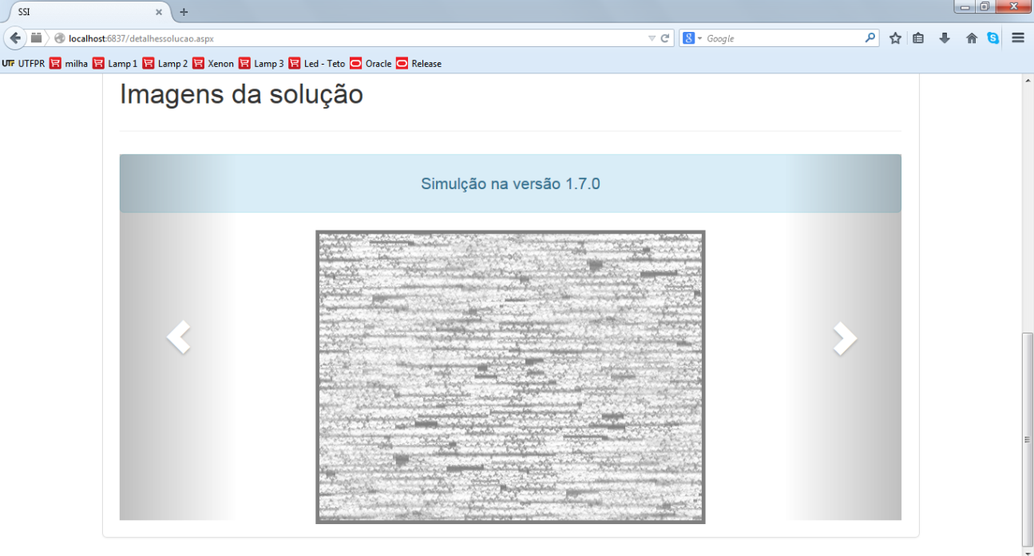

Serão exibidas as imagens referentes à solução, as setas para esquerda e para direita, encontradas nas extremidades servem para navegar entre as imagens caso exista mais do que uma, na parte superior encontra-se a descrição da imagem.

* + 1. **Abrir Chamado**
* Parâmetros:

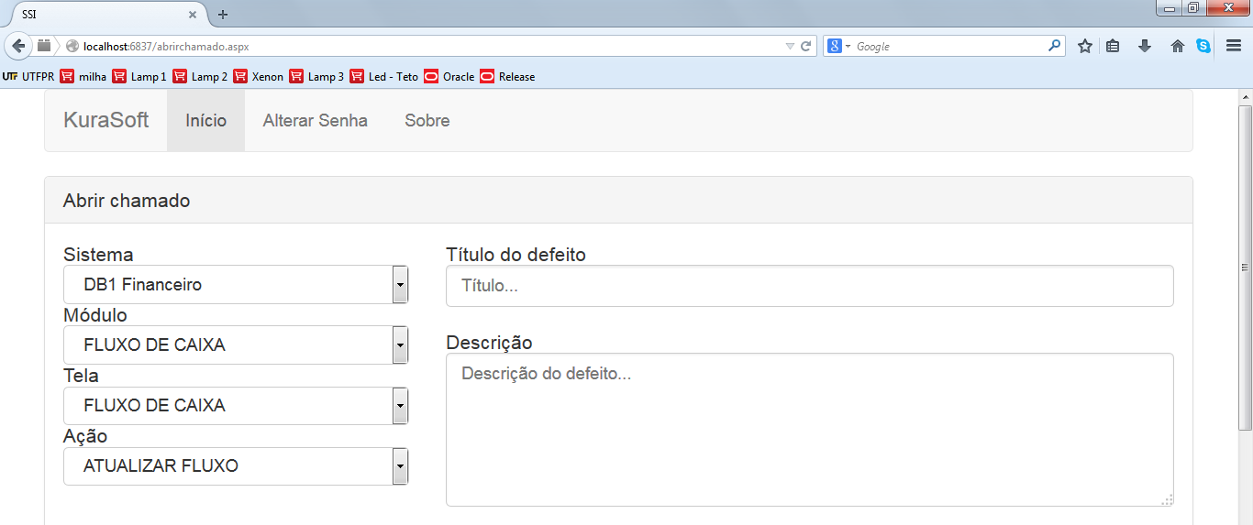

Para abrir um chamado é obrigatório que seja informado os dados.

Sistema: Serão exibidos os sistemas que a empresa do usuário utiliza;

Módulo: Serão exibidos os módulos do sistema selecionado, também terá a opção de selecionar “Outros” caso o módulo desejado não exista, ao selecionar “Outros” será exibido o campo para inserir a descrição do módulo desejado;

Tela: Serão exibidas as telas do módulo selecionado, também terá a opção de selecionar “Outros” caso o módulo desejado não exista, ao selecionar “Outros” será exibido o campo para inserir a descrição do módulo desejado. Se o módulo informado for “Outros”, será obrigatório que a tela também seja “Outros”;

Ação: Serão exibidas todas as ações relacionadas à tela, também terá a opção de selecionar “Outros” caso o módulo desejado não exista, ao selecionar “Outros” será exibido o campo para inserir a descrição do módulo desejado. Se a tela informada for “Outros”, será obrigatório que a tela também seja “Outros”;

Descrição do Defeito: Descrição do defeito que está ocorrendo no sistema;

Título do Defeito: Descrição resumida do defeito.

Caso seja informado “Outros”, e não foi preenchido o campo com a descrição será exibida a mensagem:

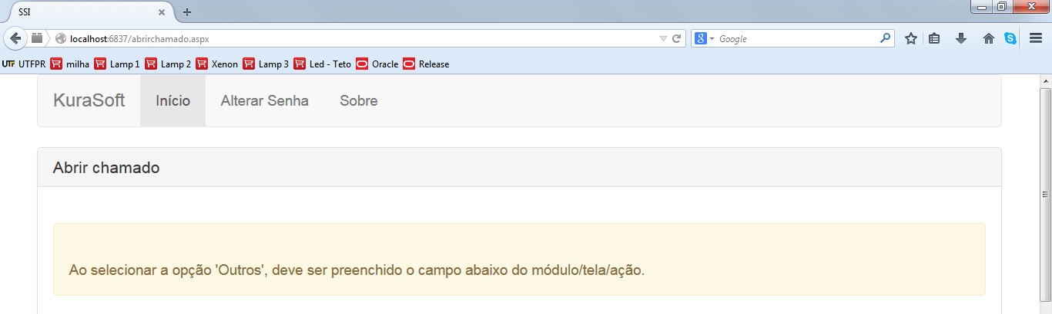

Caso não seja informado o título do defeito será exibida a mensagem:

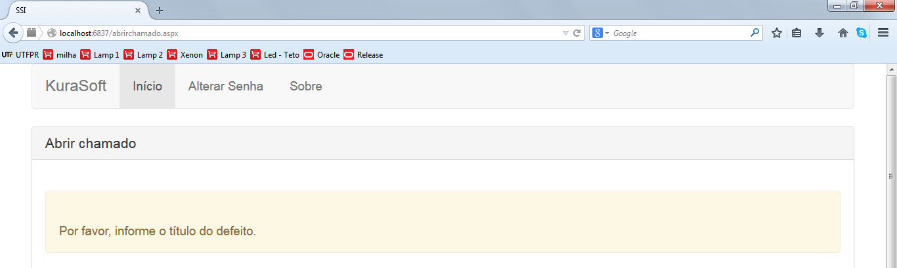

Caso não seja informado a descrição do defeito será exibida a mensagem:

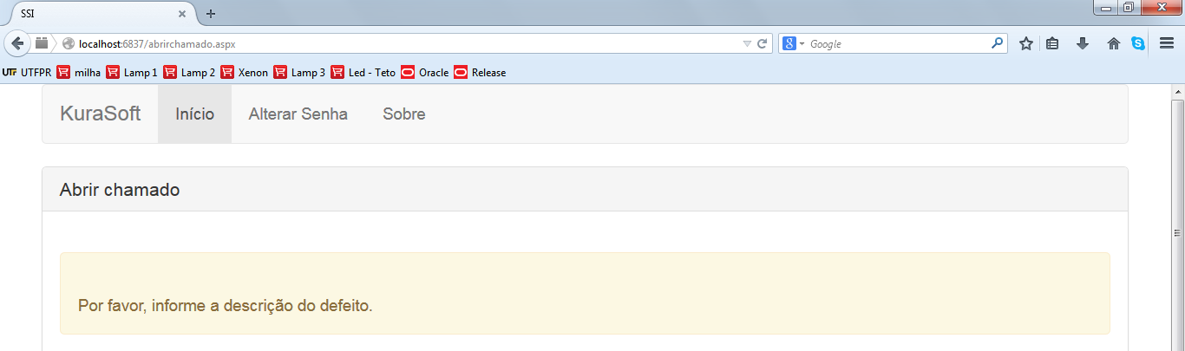

* Imagens do defeito:

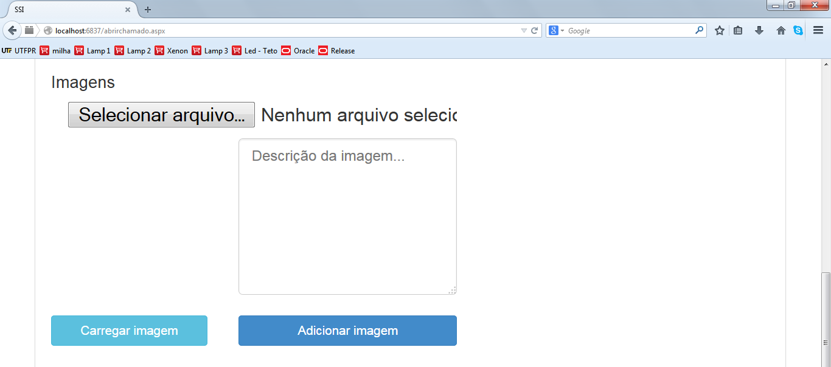

Selecionar arquivo... : Abre a janela para selecionar uma imagem;

Carregar imagem: Carrega a imagem na página;

Adicionar imagem: Adiciona a imagem na lista;

Caso não seja informada a descrição da imagem antes de adicioná-la, será exibida a mensagem:

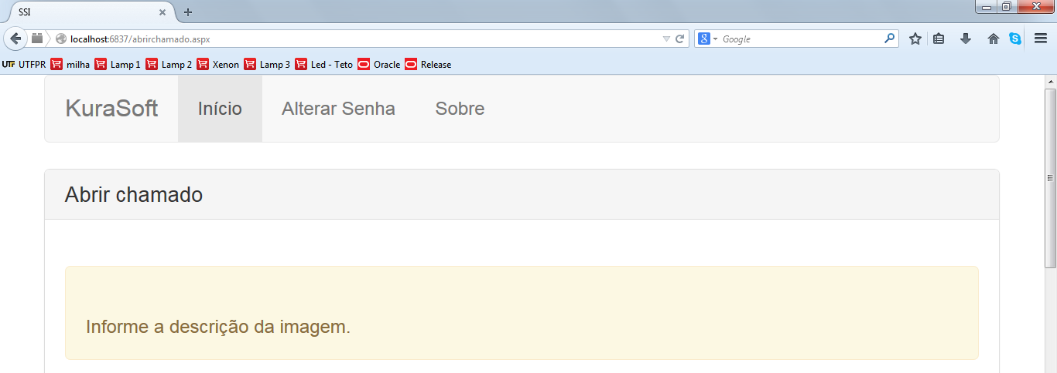

Lista de imagens:

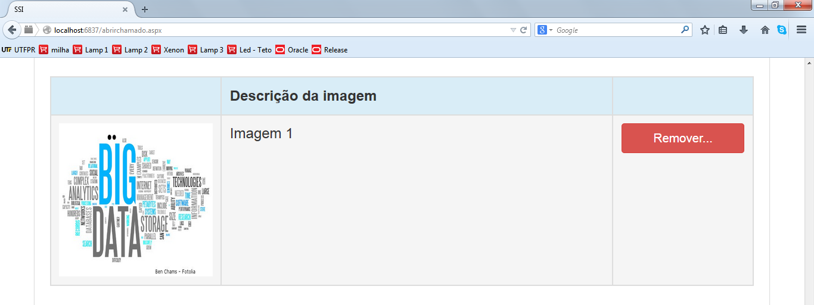

As imagens da lista serão inseridas no chamado para auxiliar a solução do defeito. O botão “Remover...” retira a imagem da lista.

O primeiro botão confirma a inclusão do defeito, o segundo botão cancela a inserção do defeito.



* + 1. **Gerenciador de Relatórios**
* O gerenciador de relatórios traz todos os relatórios gerenciais do sistema em forma de lista no canto esquerdo da tela, ao selecionar o relatório o sistema apresenta os filtros para geração de relatórios. Para gerar o relatório basta clicar em “Visualizar”:

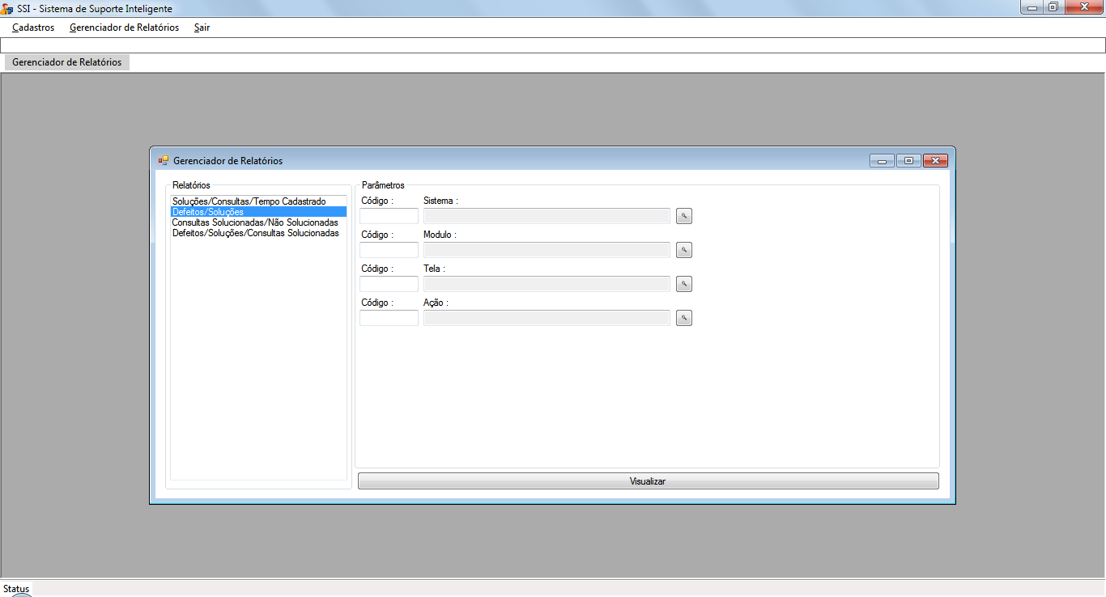

* + 1. **Relatórios**

**Defeitos x Soluções**

* Filtros:

Sistema, Módulo, Tela e Ação.

Caso não informado, os filtros não serão considerados.

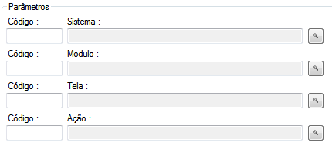

* Resultado:

Os registros são agrupados por Sistema, Módulo, Tela, Ação e Defeito.



**Soluções x Consultas x Tempo Cadastrado**

* Filtros:

Sistema, Módulo, Tela e Ação.

Caso não informado, os filtros não serão considerados.



* Resultado:

Os registros são agrupados por Sistema, Módulo, Tela e Ação.

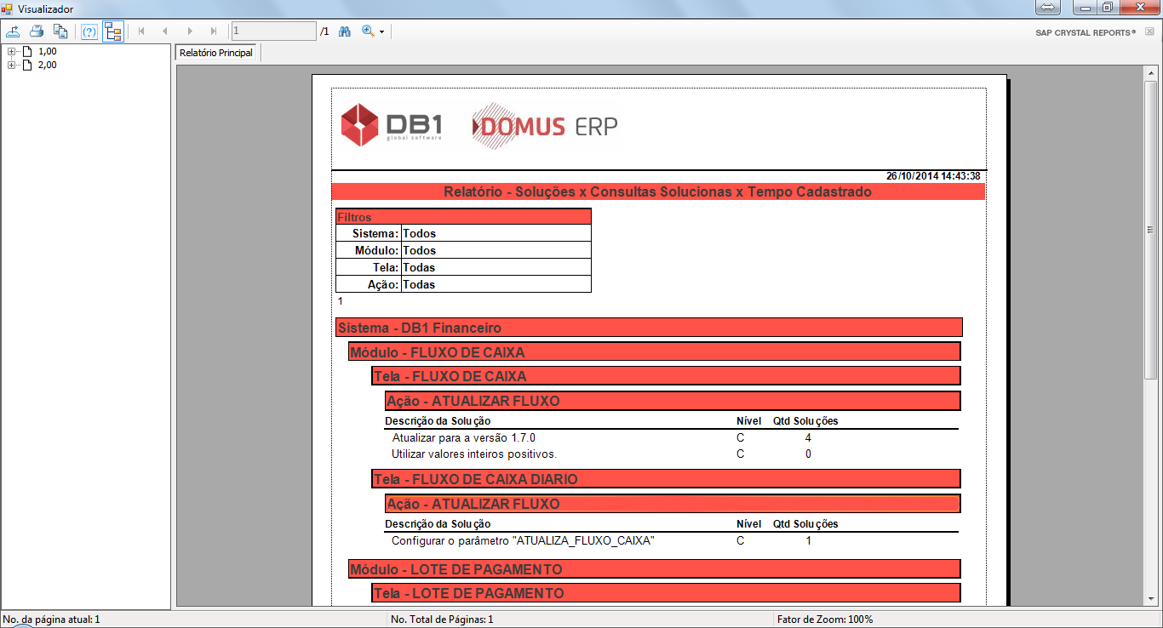

**Soluções x Consultas x Tempo Cadastrado**

* Filtros:

Sistema, Módulo, Tela, Ação e o período da consulta.

Caso não informado, os filtros não serão considerados.

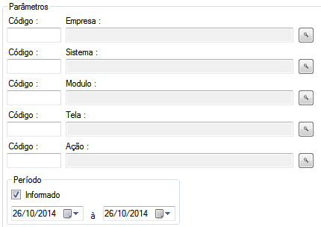

* Resultado:

Os registros são agrupados por Sistema, Módulo, Tela e Ação.

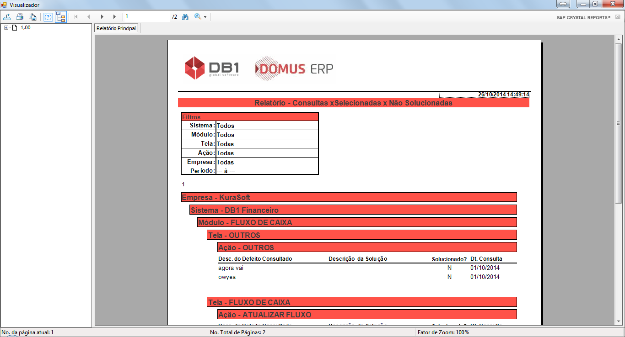

**Soluções x Consultas x Tempo Cadastrado**

* Filtros:

Sistema, Módulo, Tela e Ação.

Caso não informado, os filtros não serão considerados.



* Resultado:

Os registros são agrupados por Sistema, Módulo, Tela, Ação e Defeito.

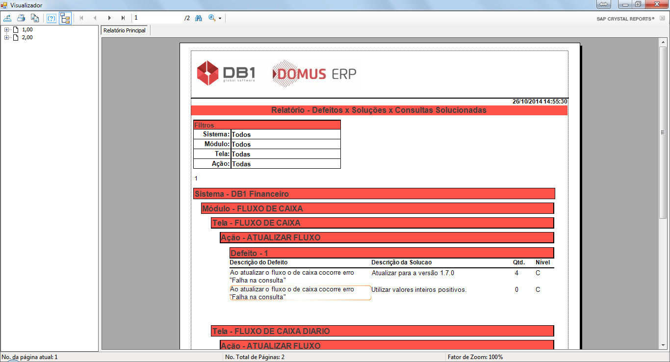

1. **Rotinas de Backup e Restauração**

A rotina de backup da base de dados ocorrerá juntamente com o backup das bases existentes no mesmo servidor, este processo ficará a cargo da equipe interna de infraestrutura da empresa, assim como a rotina de restauração caso haja a necessidade.